**Biodata Bill Gates**

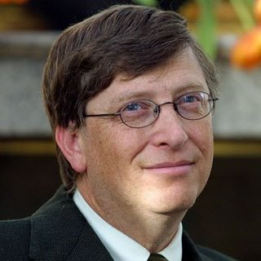Nama lengkap: Bill Gates

Nama panggilan: Bill / Gates

Nama orang tua:

-Ayah: William Henry Gates   
-Ibu: Mary

Tempat tanggal lahir:

28 Oktober 1955 di Seattle, Washington

Alamat: Seattle, Washington 

Hobi: Tenis, Ski salju maupun ski air

Profesi: Programmer

RIWAYAT HIDUP/KARIR

1955: Bill Gates lahir

1967: Bill Gates masuk sekolah Lakeside

1968: Membentuk Lakeside Programmers Group

1973: Lulus dari Lakeside dan masuk ke Universitas Harvard

1975: Bill Gates dan Paul Allen menjual program software bagi mikrokomputer. Bill Gates dan Paul Allen mendirikan MICRO-SOFT

1978: MICRO-SOFT pindah ke Bellevue, dekat Seattle dan namanya menjadi MICROSOFT

1982: Paul Allen megundurkan diri dari MICROSOFT

1994: Bulan Januari menikah dengan Melinda French. Ibu Bill Gates meninggal karena sakit

1996: Anak pertama lahir diberi nama Jenifer Katharine Gates

1999: Rory John Gates, anak kedua lahir. Mendirikan Bill and Melinda Gates Foundation. Menerbitkan buku berjudul business @ the speed of throught

2002: Anak ketiga, Phoebe Adele Gates lahir

2005: Menerima penghargaaan Kesatriaan dari Ratu Inggris